**PENDOLO CONICO**

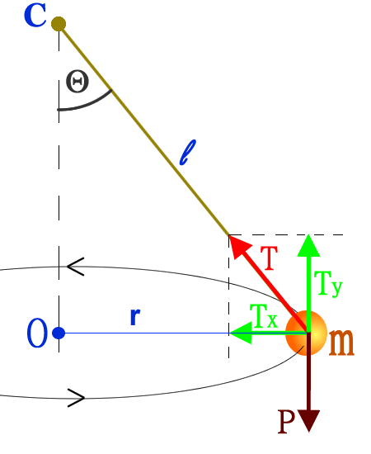Il **pendolo conico** è un Sistema formato da una massa **m** appesa con un filo ad un fulcro **C** e fatta ruotare intorno all’asse verticale passante per il fulcro medesimo in modo che il filo formi un **angolo** **Θ** con la verticale (vedi figura 1). In classe abbiamo visto che se la massa appesa ruotava velocemente essa si sollevava, Θ aumentava e il **raggio di curvatura** **r** si allargava; all’opposto, nel caso in cui la massa veniva fatta ruotare più lentamente, essa si abbassava diminuendo di conseguenza anche l’angolo Θ e il raggio della traiettoria. Nel caso limite fra i due, se la massa veniva fatta ruotare ad un’opportuna velocità, la cosiddetta **velocità di equilibrio**, essa continuava a muoversi lungo una **circonferenza** intorno alla verticale ad un angolo Θ costante: in questo caso la traiettoria non sale né scende ed il Sistema si muove in uno **stato stazionario**.

Sarebbe interessante studiare il moto generale del pendolo, cioè analizzare le forze che lo fanno scendere o abbassare in base alla velocità: ma per motivi di tempo e di semplicità didattica mi limiterò ad analizzare il movimento quando esso è **stazionario**, cioè quando la massa **m** non si alza né si abbassa ma piuttosto ruota con angolo costante secondo una circonferenza.

**ANALISI DINAMICA**

Come sempre, l’unica equazione da tenere in conto è $\vec{F}$**=m· $\vec{a}$**; perciò andiamo ad analizzare le forze agenti su **m**. Chiaramente, agisce il **peso P=m·g**, diretto verticalmente verso il basso; inoltre il filo che collega **m** al fulcro C esercita una **tensione** **T** diretta lungo il filo medesimo e che perciò forma anch’essa un angolo Θ rispetto alla verticale. Conviene scomporre **T** secondo gli assi x e y, ottenendo le componenti **TX** e **TY**. Prima di scrivere le equazioni bisogna notare che l’asse Y è quello del Peso mentre l’asse X contiene l’**accelerazione centripeta** in quanto è diretto da **m** verso il **centro di rotazione O**: perciò è bene rinominare l’asse X come “asse centripeto” ed indicarlo con la lettera **c [1]**. Con queste due cose ben chiare in mente, le equazioni del moto risultano perciò:

- pendolo conico: caso generale

**Stato stazionario:** Nel caso in cui il corpo si muova in modo stazionario abbiamo che la massa **m** né si alza né si abbassa → **ay = 0.** Il sistema diventa:

- pendolo conico: stato stazionario

**Scomposizione della tensione:** Ty e Tc non sono due incognite separate: sono legate fra loro dal fatto di essere le due componenti della tensione T del filo. Perciò per esse valgono le equazioni:

**Ty = T⋅cos(ϑ) ; Tx = T⋅sen(ϑ)**

Sostituendo queste equazioni nel sistema del **caso generale** ottengo:

- pendolo conico: caso generale con scomposizione

Sostituendo queste equazioni nel sistema del **caso stazionario** ottengo:

- pendolo conico: stato stazionario con scomposizione

**PROBLEMA SVOLTO – lo studiate per capire come fare gli altri!**

* Una sfera di 300g è appesa ad un filo lungo 85 cm. Voglio far ruotare il pendolo ad un angolo di 35° in modo stazionario: con quale velocità devo farlo ruotare? Quanto impiega il pendolo ad eseguire un singolo giro? Quanti giri esegue la massa in 10 secondi?

**Risoluzione.** Per **trovare V** devo sfruttare il sistema dello stato stazionario, in particolare l’eq. (8): devo conoscere m, senΘ, T ed r e poi ricavare V. m= 300g = 0,3kg ; senΘ = sen35° = 0,574

Ottengo T:T lo ricavo dalla eq. (7) in quanto **T = P/cosΘ** → T= 0,3·9,8/0,819 = 3,59N.

Ottengo r: **r = l·sen(ϑ)** → r = 85cm⋅sen 35° = 85cm·0,574 = 48,75cm = 0,4875m.

Calcolo infine V: Sostituisco i valori ottenuti sopra nell’eq. (8) ed ottengo:

3,59·0,574 = $\frac{0,3 V^{2}}{0,4875}{ }$ → V = 2,45 m/s.

Per **trovare il tempo di una rotazione** devo conoscere quanto è lunga la circonferenza: **Lcirc= 2πr** → Lcirc = 2π·0,4875 = 3,06m.

Il moto avviene in modo uniforme → **Δt = Lcirc/V** → Δt = 1,25s

Per **trovare il numero di rotazioni eseguito in 10s** devo sapere quanti giri esegue la massa in 10 secondi. Lo spazio percorso in 10s è: **ΔS=V·10s** → ΔS = 24,5m.

La circonferenza è lunga 3,06m e perciò in 10s la massa percorre un numero di giri (N) uguale a: **N = ΔS/Lcirc** → N = 24,5/3,06 giri = 8 giri

1. Una spiegazione più accurata del perché è bene rinominare l’asse X come “asse centripeto” è data negli appunti “LA GARA DI BOB – le curve inclinate”